

数字电路与逻辑设计

课程实验报告

|  |  |
| --- | --- |
| 题目： | 多路复用器的设计 |
| 学生姓名： | 魏子铖 |
| 学生学号： | 201726010308 |
| 专业班级： | 软件1703 |
| 完成时间： | 2018.11.28 |

**实验二 多路复用器的设计**

班级 软件1703 姓名 魏子铖 学号 201706010308

1. **实验目的**

熟悉QuartusII仿真软件的基本操作，并用VHDL语言设计一个三态门。

1. **实验内容**
2. 用VHDL语言设计三态门；
3. 使用三态门实现二选一多路复用器，再用VHDL语言设计参数化的多路复用器
4. **实验方法**
5. **实验方法**

采用基于FPGA进行数字逻辑电路设计的方法。

采用的软件工具是Quartus II软件仿真平台。

1. **实验步骤**
2. **新建工程文件**

* 三态门的VHDL工程文件名为ep2_1_2
* 三态门实现多路复用器的逻辑图工程文件名为ep2_2_2
* 参数化的多路复用器的VHDL工程文件名为ep2_2

1. **编写源代码或画逻辑图**

完成后保存文件，文件名分别为ep2_1_2.vhd，ep2_2_2.bdf，ep2_2.vhd，分别位于三个不同的工程文件下。

1. **编译与调试**

确定文件名与工程文件名相同，点击【processing】-【start compilation】进行文件编译，文件编译成功。

1. **波形仿真及验证**

为每个工程新建一个vector waveform file。

按照程序所述插入节点。(操作为：右击 -【insert】-【insert node or bus】-【node finder】（pins=all；【list】）-【>>】-【ok】-【ok】)。任意设置a,en的输入波形…点击保存按钮保存。（操作为：点击name（如：A））-左键拉取-【forcing high】 （如设置10~30ns；value=1），同理设置name EN（如20~40ns,1），保存）。然后【start simulation】，出name Out1的输出图。

1. **查看RTL Viewer：**【Tools】-【netlist viewer】-【RTL viewer】。
2. **实验过程**
3. **编译过程**

**三态门**

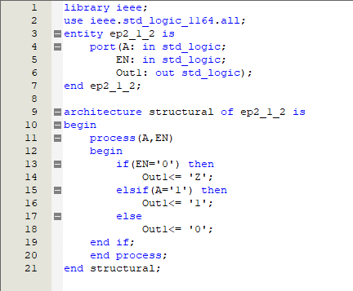

**三态门实现二选一多路复用器**

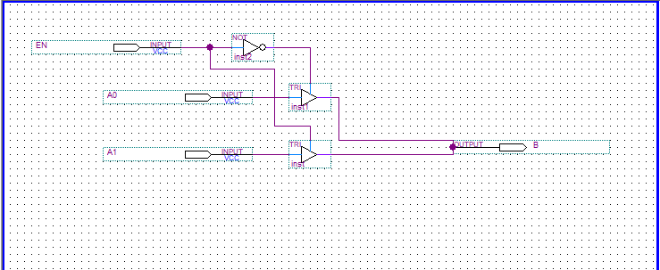

**参数化的多路复用器**

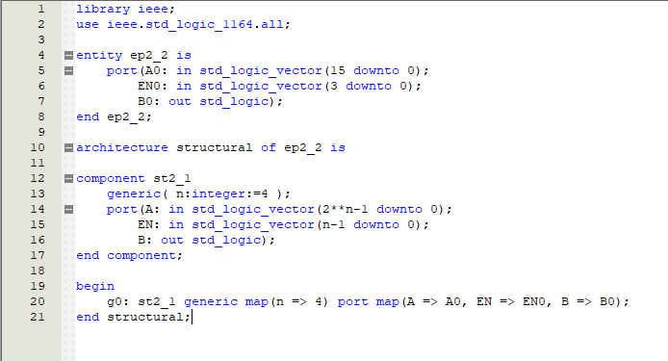

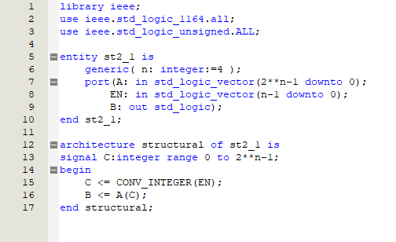

**编译、调试过程：编写完成后进行全编译，编译成功，没有出现错误。**

**结果分析及结论：源代码及原理图没有出现语法或结构上的错误。**

1. **波形仿真**

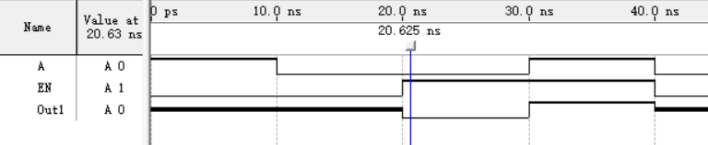

**结果分析及结论：**

0-10ns：异或门输出高电阻正确。

10-20ns：Out1显示的是使能为零的情况，正确。

20-30ns：显示的是的结果EN=1，A=0应输出0，正确。

30-40ns：显示的是的结果EN=1，A=1正常通过输出1，正确。

40-ns：使能一直为0的状态输出持续为高电阻。

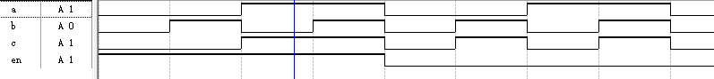

**结果分析及结论：**

当使能en为1的时候，输出结果为a的值，当使能en为0的时候，输出结果为b的值，实现二选一。

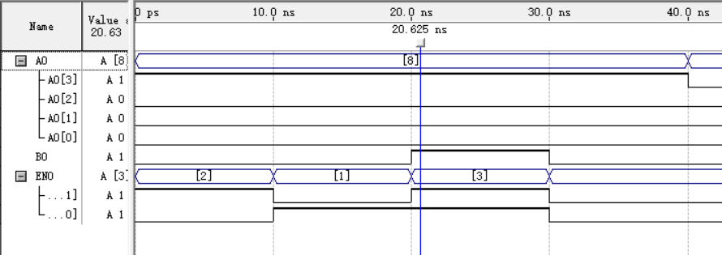

**结果分析及结论：**

以四选一多路复用器为例

0-10ns：使能输入10选择a（2）输出为0。

10-20ns：使能输入01选择a（1）输出为0。

20-30ns：使能输入11选择a（3）输出为a（3）的值即为1。

30-40ns：显示的是使能输入00选择a（0）输出为0正确。

1. **实验结论**

这个带参数化的设计是一次全新的学习和尝试，参数化设计可以在应用中很方便的通过改变参数值去应用元件。这个过程中学习到了类属参数的定义，次方为**符号但不能纳入逻辑运算，实例化元件的方法以及元件的调用。